Содержание мониторинга уровня сформированности универсальных учебных действий младших школьников
при реализации ФГОС НОО

Цель мониторинга уровня сформированности УУД: получение объективной информации о состоянии и динамике уровня сформированности универсальных учебных действий у младших школьников в условиях реализации федеральных государственных стандартов нового поколения.
Задачи мониторинга:
1. Отработка механизмов сбора информации об уровне сформированности УУД;
2. Выявление и анализ факторов, способствующих формированию УУД;
3. Апробация методик оценки уровня сформированности УУД;
4. Формирование банка методических материалов для организации и проведения
мониторинга уровня сформированности УУД на ступени начального образования;
5. Обеспечение преемственности и единообразия в процедурах оценки качества
результатов дошкольного и начального школьного образования в условиях внедрения
ФГОС нового поколения;
6.Разработка и апробация системы критериев и показателей уровня сформированности УУД у обучающихся на начальной ступени образования.
Объекты мониторинга:
1. Универсальные учебные действия младших школьников;

2. Психолого- педагогические условия обучения;

3. Педагогические технологии, используемые в начальной школе.

Система критериев и показателей уровня сформированности УУД
Критериями оценки сформированности универсальных учебных действий у
обучающихся выступают:
1. соответствие возрастно-психологическим нормативным требованиям;

2. соответствие свойств универсальных действий заранее заданным требованиям;

3.сформированность учебной деятельности у учащихся, отражающая уровень развития метапредметных действий, выполняющих функцию управления познавательной деятельностью учащихся.
Возрастно-психологические нормативы формулируются для каждого из видов УУД с учетом стадиальности их развития.

Методы сбора информации:

анкетирование; тестирование; наблюдение; беседа.

Диагностические методики мониторинга уровня сформированности универсальных учебных действий для обучающихся начальной школы
1 класс
- «Лесенка» (начало учебного года)¹
Цель: исследование уровня самооценки;
- Рисуночный тест «Что мне нравится в школе» (начало учебного года)
Цель: исследование учебной мотивации, осознанность социальной роли «Я – ученик»
- «Рукавички» (начало учебного года)²
Цель: исследование коммуникативных навыков
- «Найди отличия» - сравнение картинок (конец учебного года)³
Цель: выявление уровня развития операции логического мышления – анализ и сравнение.
- Проба на определение количества слов в предложении (конец учебного года)⁴
Цель: выявление умения ребенка различать предметную и речевую действительность.
6. Методика «Рисование по точкам»¹¹
Цель: уровень ориентировки на заданную систему требований, может сознательно
контролировать свои действия.
7. Исследование развития произвольного поведения «Графический диктант»
  - класс
- Выделение существенных признаков (2 класс).
Цель: выявление уровня развития операции логического мышления – выделение существенных признаков⁵.
- Определение объема зрительной, слуховой, словесно – логической памяти, памяти на цифры.⁶
3. Опросник мотивации
Цель выявление мотивационных предпочтений в учебной деятельности.
4 «Лесенка» (начало учебного года)¹
Цель: исследование уровня самооценки;
5. Методика «Корректурная проба»¹⁰
Цель: для определения объема внимания (по количеству просмотренных букв) и его концентрации - по количеству сделанных ошибок.

3 класс
1 Определение объема зрительной, слуховой, словесно – логической памяти, память на
цифры.⁶
2. Опросник мотивации
Цель выявление мотивационных предпочтений в учебной деятельности.
3. Логические закономерности⁷.
Цель: выявление уровня развития логического мышления.
4. Выявление уровня самооценки⁸

4 класс
1 Определение объема зрительной, слуховой, словесно – логической памяти, память на
цифры.⁶
2. Опросник мотивации
Цель выявление мотивационных предпочтений в учебной деятельности.
3. Исследование словесно - логического мышления ^{9.}
Цель: выявление уровня развития словесно - логического мышления.
4. Выявление уровня самооценки⁸

Методики для дополнительной диагностики

- Методика «Кодирование» (11 – й субтест теста Д. Векслера в версии А.Ю. Панасюка)
- Тест МЭДИС (вариант А и вариант В)
Цель: исследование мышления

___________________________________________________
- Приложение 1
- Приложения 2
- Приложение 3
- Приложение 4
- Приложение 5
6. «Основа внимания и памяти». Методическое пособие. Пермь 1994г
7. Приложение 7
8. Приложение 8
9. Приложение 9
.

ПРИЛОЖЕНИЯ

Приложение 1

Тест «Лесенка»
Цель: исследование уровня самооценки;
Методика предназначена для выявления системы представлений ребёнка
том, как он оценивает себя сам, как, по его мнению, его оценивают другие люди и как соотносятся эти представления между собой.
«Лесенка» имеет два варианта использования: групповой и индивидуальный.
Групповой вариант позволяет оперативно выявить уровень самооценки. При индивидуальном изучении самооценки есть возможность выявить причину, которая сформировала (формирует) ту или иную самооценку, чтобы в дальнейшем в случае необходимости начать работу по коррекции трудностей, возникающих у детей.
Рисунок «лесенки» для изучения самооценки

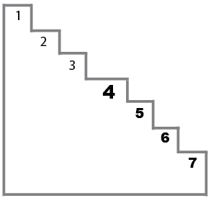
Инструкция (групповой вариант)
У каждого участника – бланк с нарисованной лесенкой, ручка или карандаш; на классной доске нарисована лесенка. «Ребята, возьмите красный карандаш и послушайте задание. Вот лесенка. Если на ней расположить всех ребят, то здесь (показать первую ступеньку, не называя ее номер) будут стоять самые хорошие ребята, тут (показать вторую и третью) – хорошие, здесь (показать четвертую) – ни хорошие, ни плохие ребята, тут (показать пятую и шестую ступеньки) – плохие, а здесь (показать седьмую ступеньку) – самые плохие. На какую ступеньку ты поставишь себя? Нарисуй на ней кружок». Затем повторить инструкцию еще раз.
Инструкция (индивидуальный вариант)
При индивидуальной работе с ребенком очень важно создать атмосферу доверия, открытости, доброжелательности. У ребенка должен быть бланк с нарисованной лесенкой, ручка или карандаш. «Вот лесенка. Если на ней расположить всех ребят, то здесь (показать первую ступеньку, не называя ее номер) будут стоять самые хорошие ребята, тут (показать вторую и третью) – хорошие, здесь (показать четвертую) – ни хорошие, ни плохие ребята, тут (показать пятую и шестую ступеньки) – плохие, а здесь (показать седьмую ступеньку) – самые плохие. На какую ступеньку ты поставишь себя? Объясни почему». В случае затруднений с ответом повторите инструкцию еще раз.
Обработка результатов и интерпретация
При анализе полученных данных исходите, из следующего:
Ступенька 1 – завышенная самооценка.
Она чаще всего характерна для первоклассников и является для них возрастной нормой. В беседе дети объясняют свой выбор так: «Я поставлю себя на первую ступеньку, потому что она высокая», «Я самый лучший», «Я себя очень люблю», «Тут стоят самые хорошие ребята, и я тоже хочу быть с ними». Нередко бывает так, что ребенок не может объяснить свой выбор, молчит, улыбается или напряженно думает. Это связано со слабо развитой рефлексией (способностью анализировать свою деятельность и соотносить мнения, переживания и действия с мнениями и оценками окружающих).
Именно поэтому в первом классе не используется балльная (отметочная) оценка. Ведь первоклассник (да и нередко ребята второго класса) в подавляющем своем большинстве принимает отметку учителя как отношение к себе: «Я хорошая, потому что у меня пятерка («звездочка», «бабочка», «солнышко», «красный кирпичик»)»; «Я плохая, потому что у меня тройка («дождик», «синий кирпичик», «черточка», «см.»).
Ступеньки 2, 3 – адекватная самооценка
У ребенка сформировано положительное отношение к себе, он умеет оценивать себя и свою деятельность: «Я хороший, потому что я помогаю маме», «Я хороший, потому что учусь на одни пятерки, книжки люблю читать», «Я друзьям помогаю, хорошо с ними играю», – и т.д. Это нормальный вариант развития самооценки.
Ступенька 4 – заниженная самооценка
Дети, ставящие себя на четвертую ступеньку, имеют несколько заниженную самооценку. Как правило, это связано с определенной психологической проблемой ученика. В беседе ребенок может о ней рассказать. Например: «Я и ни хороший и ни плохой, потому что я бываю добрым (когда помогаю папе), бываю злым (когда на братика своего кричу)». Здесь налицо проблемы во взаимоотношениях в семье. «Я ни хорошая и ни плохая, потому что пишу плохо буквы, а мама и учительница меня ругают за это». В данном случае разрушены ситуация успеха и положительное отношение школьницы, по меньшей мере к урокам письма; нарушены межличностные отношения со значимыми взрослыми».
Ступеньки 5, 6 – низкая самооценка
Младших школьников с низкой самооценкой в классе около 8–10%. Иногда у ребенка ситуативно занижается самооценка. На момент опроса что-то могло произойти: ссора с товарищем, плохая отметка, неудачно наклеенный домик на уроке труда и т.д. И в беседе ученик расскажет об этом. Например: «Я плохой, потому что подрался с Сережей на перемене», «Я плохая, потому что написала диктант на три», – и т.д. В таких случаях, как правило, через день-другой Вы получите от ребенка другой ответ (с положительной самооценкой).
Гораздо серьезнее являются стойкие мотивированные ответы ребят, где красной линией проходит мысль: «Я плохой!» Опасность этой ситуации в том, что низкая самооценка может остаться у ребенка на всю его жизнь, вследствие чего он не только не раскроет своих возможностей, способностей, задатков, но и превратит свою жизнь в череду проблем и неурядиц, следуя своей логике: «Я плохой, значит, я не достоин ничего хорошего».
Учителю очень важно знать причину низкой самооценки школьника – без этого нельзя помочь ребенку. Приведем примеры ответов ребят, из которых сразу становится понятно, в каком направлении оказывать им помощь: «Я поставлю себя на нижнюю ступеньку (рисует кружок на пятой ступеньке), потому что мама говорит, что я невнимательный и делаю много ошибок в тетрадях». Здесь необходима работа с родителями школьника: беседы, в которых следует объяснить индивидуальные особенности ребенка. Например, если это первоклассник, то необходимо рассказать, напомнить лишний раз родителям о том, что ребенок в этом возрасте еще не обладает ни устойчивым вниманием, ни произвольностью поведения, что у каждого ученика свой темп усвоения знаний, формирования учебных навыков. Полезно регулярно напоминать родителям о недопустимости чрезмерных требований к неуспевающему школьнику. Крайне важна демонстрация родителями положительных качеств, каждого успеха их ребенка.
«Я сюда себя поставлю, на нижнюю, шестую ступеньку, потому что у меня двойки в дневнике, а учительница меня ставит в угол». Первое, что необходимо сделать, – это выявить причину неуспешности школьника (его учебы, плохого поведения) и вместе со школьным педагогом-психологом, родителями начать работу по созданию успешной учебной ситуации. Существенную роль может сыграть положительная словесная оценка процесса деятельности и отношения ученика к выполнению учебной работы.
Все педагоги понимают, что отрицательные отметки не способствуют улучшению учебы, а лишь формируют негативное отношение ребенка к школе. Искать положительное в деятельности ученика, указывать даже на незначительные успехи, хвалить за самостоятельность, старание, внимательность – основные способы повышения самооценки школьников. «Я дерусь с ребятами, они меня не принимают в игру» (ставит себя на шестую ступеньку)». Проблема несформированности межличностных отношений – одна из острейших в современном начальном образовании. Неумение детей общаться, сотрудничать друг с другом – основные причины конфликтов в детской среде.
Ступенька 7 – резко заниженная самооценка
Ребенок, который выбирает самую нижнюю ступеньку, находится в ситуации школьной дезадаптации, личностного и эмоционального неблагополучия. Чтобы отнести себя к «самым плохим ребятам», нужен комплекс негативных, постоянно влияющих на школьника факторов. К несчастью, школа нередко становится одним из таких факторов.
Отсутствие своевременной квалифицированной помощи в преодолении причин трудностей в обучении и общении ребенка, несформированность положительных межличностных отношений с учителями, одноклассниками – наиболее частые причины резко заниженной самооценки. Чтобы скорректировать ее, необходима совместная деятельность учителя, школьного педагога-психолога, социального педагога (в случае неблагоприятной обстановки в семье).
Суть педагогической поддержки педагога и его психологической помощи школьникам с низкими показателями уровня самооценки состоит во внимательном, эмоционально-положительном, одобряющем, оптимистически настроенном отношении к ним.
Доверительное общение, постоянный контакт с семьей, вера в ученика, знание причин и своевременное применение способов преодоления трудностей ребенка способны медленно, но поступательно формировать адекватную самооценку младшего школьника.

Приложение 2

Методика «Рукавички»¹
Методика Г.А. Цукерман.
Цель: выявление уровня сформированности действий по согласованию усилий в процессе организации и осуществления сотрудничества (кооперация).
Оцениваемые универсальные учебные действия: коммуникативные действия.
Возраст: 6,5-7 лет.
Метод оценивания: наблюдение за взаимодействием учащихся, работающих в классе парами, и анализ результата.
Описание задания: детям, сидящим парами, дают каждому по одному изображению рукавички и просят украсить их одинаково, т. е. так, чтобы они составили пару. Дети могут сами придумать узор, но сначала им надо договориться между собой, какой узор они будут рисовать. Каждая пара учеников получает изображение рукавичек в виде силуэта (на правую и левую руку) и одинаковые наборы цветных карандашей.
Критерии оценивания:
- продуктивность совместной деятельности оценивается по степени сходства узоров на рукавичках;
- умение детей договариваться, приходить к общему решению, умение убеждать, аргументировать и т. д.;
- взаимный контроль по ходу выполнения деятельности: замечают ли дети друг у друга отступления от первоначального замысла, как на них реагируют;
- взаимопомощь по ходу рисования;
- эмоциональное отношение к совместной деятельности: позитивное (работают с удовольствием и интересом), нейтральное (взаимодействуют друг с другом в силу необходимости) или отрицательное (игнорируют друг друга, ссорятся и др.).
Уровни оценивания:
1. Низкий уровень: в узорах явно преобладают различия или вообще нет сходства. Дети не пытаются договориться, каждый настаивает на своем.
2. Средний уровень: сходство частичное – отдельные признаки (цвет или форма некоторых деталей) совпадают, но имеются и заметные различия.
3. Высокий уровень: рукавички украшены одинаковым или очень похожим узором. Дети активно обсуждают возможный вариант узора; приходят к согласию относительно способа раскрашивания рукавичек; сравнивают способы действия и координируют их, строя совместное действие; следят за реализацией принятого замысла.
_____________

^{1.} http://nsportal.ru/nachalnaya-shkola/psikhologiya/2012/11/02/zadanie-rukavichki-metodika-ga-tsukerman

Приложение 3
Тест «Найди несколько различий?»

Цель: выявление уровня развития операции логического мышления – анализ и сравнение.
Оцениваемое УУД: логические универсальные учебные действия
Форма проведения: письменный опрос
Возраст: 6-7 лет.
Перед показом рисунков ребенку предлагают найти несколько различий между двумя рисунками и отметить значком (V).

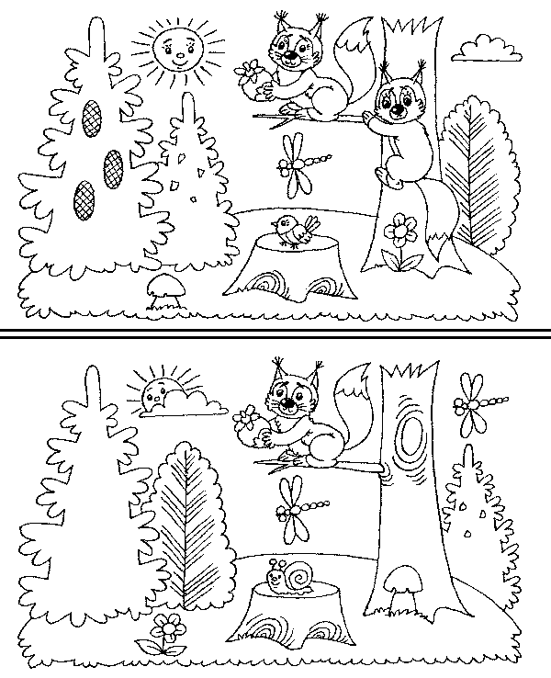
Оценка результатов теста
10 баллов - ребенок справился с заданием менее чем за 20 сек.
8-9 баллов - ребенок решил правильно все четыре задачи за время от 21 до 30 сек.
6-7 баллов - ребенок затратил на выполнение задания от 31 до 40 сек.
4-5 баллов - ребенок израсходовал на выполнение задания от 41 до 50 сек.
2-3 балла - время работы ребенка над заданием заняло от 51 до 60 сек.
1 балл - ребенок не справился с выполнением задания за время свыше 60 сек.

Выводы об уровне развития восприятия
10 баллов - очень высокий.
8-9 баллов - высокий
4-7 баллов - средний
  - балла - низкий
1 балл - очень низкий.

Приложение 4

Проба на определение количества слов в предложении
(С.Н.Карпова)

Цель: выявление умения ребенка различать предметную и речевую действительность.
Оцениваемые УУД: знаково-символические познавательные действия , умение дифференцировать план знаков и символов и предметный план.
Возраст: ступень предшкольного образования (6,5 – 7 лет)
Форма и ситуация оценивания: индивидуальная беседа с ребенком.
Ребенку зачитывают предложение и просят назвать, сколько слов в предложении и назвать их.
- Скажи, сколько слов в предложении?
- Назови первое слово, второе …
Предлагаются предложения:
Маша и Юра пошли в лес.
Таня и Петя играют в мяч.
Критерии оценивания:
- Ориентация на речевую действительность
Уровни развития знаково-символических действий:
- Ориентация на предметную действительность, нет осознания особого существования речевой действительности как знаково-символической. Дети дают неправильный ответ, ориентируются на предметную действительность, выделяют слова, перечисляя существительные-предметы.
- Неустойчивая ориентация на речевую действительность. Дети дают частично верный ответ, правильно называют слова, но без предлогов и союзов.
- Ориентация на речевую действительность как самостоятельную, дифференциация знаково-символического и предметного планов. Дети дают частично верный (называют все слова, пропустив или предлог или союз) или полностью правильный ответ.

Приложение 5
Методика «Выделение существенных признаков»
Цель: выявление уровня развития операции логического мышления – выделение существенных признаков.
Оцениваемое УУД: логические универсальные учебные действия
Форма проведения: письменный опрос
Возраст: младшие школьники.
Критерии оценивания:
высокий уровень – 6-7 . (правильных ответов)
средний уровень- 3-5 .
низкий уровень 1-2 .
Один балл дается за два правильно выбранных слова, а 0,5 балла – за одно правильно выбранное слово.
Методика выявляет способность испытуемого отделять существенные признаки предметов или явлений от второстепенных. Кроме того, наличие ряда заданий, одинаковых по характеру выполнения, позволяет судить о последовательности рассуждений испытуемого.
Для исследования пользуются либо специальным бланком, либо экспериментатор предлагает испытуемому задачи. Предварительно даются инструкции.
Инструкция: «В каждой строчке вы найдете одно слово, стоящее перед скобками, и далее 5 слов в скобках. Все слова, находящиеся в скобках, имеют какое-то отношение к стоящему перед скобками. Выберите только два и подчеркните их».
Слова в задачах подобраны таким образом, что обследуемый должен продемонстрировать свою способность уловить абстрактное значение тех или иных понятий и отказаться от более легкого, бросающегося в глаза, но неверного способа решения, при которых вместо существенных выделяются частные, конкретно-ситуационные признаки.
Стимульный материал:
- Сад (растение, садовник, собака, забор, земля).
- Река (берег, рыба, рыболов, тина, вода).
- Города (автомобиль, здание, толпа, улица, велосипед).
- Сарай (сеновал, лошади, крыша, скот, стены).
- Чтение (глаза, книга, картинка, печать, слово).
- Газета (правда, приложение, бумага, редактор).
- Игра (карты, игроки, штрафы, наказания, правила).

Ключ
  - Растение, земля.
  - Берег, вода.
  - Здание, улица.
  - Крыша, стены.
  - Глаза, печать.
  - Бумага, редактор.
  - Игроки, правила.
Результаты стоит обсудить с испытуемым, выяснить, упорствует ли испытуемый в своих неправильных ответах, и чем объясняет свой выбор.

Приложение 7
Методика «Логические закономерности»
Цель: выявление уровня развития логического мышления.
Оцениваемое УУД: логические универсальные учебные действия .
Форма проведения: письменный опрос.
Возраст: младшие школьники
Испытуемым предъявляют письменно ряды чисел. Им необходимо проанализировать каждый ряд и установить закономерность его построения. Испытуемый должен определить два числа, которые бы продолжили ряд. Время решения заданий фиксируется. Числовые ряды:

- 2, 3, 4, 5, 6, 7; | - 29, 28, 26, 23, 19, 14;
- 6, 9, 12, 15, 18, 21; | - 16, 8, 4, 2, 1, 0, 5;
- 1, 2, 4, 8, 16, 32; | - 1, 4, 9, 16, 25, 36;
- 4, 5, 8, 9, 12, 13; | - 21, 18, 16, 15, 12, 10;
- 19, 16, 14, 11, 9, 6; | 10) 3, 6, 8, 16, 18, 36.
Оценка результатов производится с помощью таблиц
Время выполнения задания (мин., сек.) | Кол-во ошибок | Баллы | Уровень развития логического мышления
2 мин. и менее | 0 | 5 | Очень высокий уровень логического мышления
2 мин. 10 сек. — 4 мин. 30 сек. | 0 | 4 | Хороший уровень, выше, чем у большинства людей
4 мин. 35 сек. — 9 мин. 50 сек. | 0 | 3+ | Хорошая норма большинства людей
4 мин. 35 сек. — 9 мин. 50 сек. | 1 | 3 | Средняя норма
2 мин. 10 сек. — 4 мин. 30 сек. | 2-3 | 3- | Низкая норма
2 мин. 10 сек. — 15 мин. . | 4-5 | 2 | Ниже среднего уровня развития логического мышления
10-15 мин. | 0-3 | 2+ | Низкая скорость мышления, «тугодум»
Более 16 мин. | Более 5 | 1 | Дефект логического мышления у человека, прошедшего обучение в объеме начальной школы, либо высокое переутомление
Обработка результатов
Предъявленные ряды
- 2, 3, 4, 5, 6, 7;
- 6, 9, 12, 15, 18, 21;
- 1, 2, 4, 8, 16, 32;
- 4, 5, 8, 9, 12, 13;
- 19, 16, 14, 11, 9, 6;
- 29, 28, 26, 23, 19, 14;
- 16, 8, 4, 2, 1, 0.5;
- 1, 4, 9, 16, 25, 36;
- 21, 18, 16, 15, 12, 10;
10) 3, 6, 8, 16, 18, 36.
Правильные ответы
8; 9
24; 27
64; 128
16; 17
4; 1
8; 1
0.25, 0.125
49; 64
9; 6

Приложение 9
Методика
«Исследование словесно-логического мышления
младших школьников»
(Э.Ф. Замбацявичене)

Цель: выявление уровня развития словесно - логического мышления.
Оцениваемое УУД: логические универсальные учебные действия .
Форма проведения: письменный опрос.
Возраст: младшие школьники

1-й субтест направлен на выявление осведомленности. Задача испытуемого — закончить предложение одним из приведенных слов, осуществляя логический выбор на основе индуктивного мышления и осведомленности. В полном варианте 10 заданий, в кратком — 5.
Задания 1-го субтеста
«Закончи предложение. Какое слово из пяти подходит к приведенной части фразы? »
1. У сапога всегда есть ... (шнурок, пряжка, подошва, ремешки, пуговицы) (80% первоклассников с нормальным развитием дают правильный ответ на этот вопрос).
Если ответ правильный, задается вопрос: «Почему не шнурок?» После правильного объяснения решение оценивается в 1 балл, при неправильном объяснении — 0,5 балла. Если ответ ошибочный, ребенку предлагается подумать и дать правильный ответ. За правильный ответ после второй попытки ставится 0,5 балла. Если ответ неправильный, выясняется понимание слова «всегда». При решении последующих проб 1-го субтеста уточняющие вопросы не задаются.
- В теплых краях живет... (медведь, олень, волк, верблюд, пингвин) (86%).
- В году ... (24 месяца, 3 мес., 12 мес., 4 мес., 7 мес.) (96%).
- Месяц зимы ...(сентябрь, октябрь, февраль, ноябрь, март) (93%).
- В нашей стране не живет... (соловей, аист, синица, страус, скворец) (85%).
- Отец старше своего сына... (редко, всегда, часто, никогда, иногда) (85%).
- Время суток... (год, месяц, неделя, день, понедельник) (69%).
- У дерева всегда есть... (листья, цветы, плоды, корень, тень) (94%).
- Время года ... (август, осень, суббота, утро, каникулы) (75%).
10. Пассажирский транспорт... (комбайн, самосвал, автобус, экскаватор, тепловоз) (100%).

2-й субтест. Классификация, способность к обобщению
«Одно слово из пяти лишнее, его следует исключить. Какое слово надо исключить?» При правильном объяснении ставится 1 балл, при ошибочном — 0,5 балла. Если ответ ошибочный, предлагают ребенку подумать и ответить еще раз. За правильный ответ после второй попытки ставится 0,5 балла. При предъявлении 7-й, 8-й, 9-й, 10-й проб уточняющие вопросы не задаются.
- Тюльпан, лилия, фасоль, ромашка, фиалка (95% первоклассников с нормальным развитием дают правильный ответ).
- Река, озеро, море, мост, пруд (100%).
- Кукла, прыгалка, песок, мяч, юла (99%).
- Стол, ковер, кресло, кровать, табурет (90%).
- Тополь, береза, орешник, липа, осина (85%).
- Курица, петух, орел, гусь, индюк (93%).
- Окружность, треугольник, четырехугольник, указка, квадрат (90%).
- Саша, Витя, Стасик, Петров, Коля (91%).
- Число, деление, сложение, вычитание, умножение (90%).
10. Веселый, быстрый, грустный, вкусный, осторожный (87%).

3-й субтест. Умозаключение по аналогии
«Подбери из пяти слов, написанных под чертой, одно слово, которое подходило бы к слову «гвоздика» так же, как слово «овощ» — к слову «огурец». За правильный ответ 1 балл, за ответ после второй попытки — 0,5 балла. Уточняющие вопросы не задаются.
- Огурец - Овощ
Гвоздика - ? (Сорняк, роса, садик, цветок, земля) (87%)

- Огород - Морковь
Сад - ? (Забор, грибы, яблоня, колодец, скамейка) (87%)
- Учитель - Ученик
Врач - ? (Очки, больница, палата, больной, лекарство) (67%)
- Цветок - Ваза
Птица - ? (Клюв, чайка, гнездо, перья, хвост) (66%)
- Перчатка - Рука
Сапог- ? (Чулки, подошва, кожа, нога, щетка) (80%)
- Темный - Светлый
Мокрый - ? (Солнечный, скользкий, сухой, теплый, холодный) (55%)
- Часы - Время
Градусник - ? (Стекло, больной, кровать, температура, врач) (95%)
- Машина - Мотор
Лодка- ? (Река, маяк, парус, волна, берег) (89%)
- Стол - Скатерть
Пол - ? (Мебель, ковер, пыль, доски, гвозди) (85%)
10. Стул - Деревянный
Игла - ? (Острая, тонкая, блестящая, короткая, стальная) (65%)

4-й субтест. Обобщение
«Найди подходящее для этих двух слов обобщающее понятие. Как это можно назвать вместе, одним словом?» При неправильном ответе предлагается подумать еще. Оценки аналогичны предыдущим субтестам. Уточняющих вопросов не задают.
- Окунь, карась... (99% первоклассников дают правильный ответ)
- Метла, лопата... (43%)
- Лето, зима... (84%)
- Огурец, помидор ... (97%)
- Сирень, орешник ... (74%)
- Шкаф, диван ... (96%)
- Июнь, июль ... (95%)
- День, ночь... (45%)
- Слон, муравей ... (85%)
- Дерево, цветок ... (73%)

Обработка результатов
Максимальное количество баллов, которые можно набрать за решение всех четырех субтестов, — 40 (100% оценки успешности).
Оценка успешности определяется по формуле:
ОУ = X х 100% : 40,
где X — сумма баллов по всем тестам.
Высокий уровень успешности — 4-й уровень — равен 32 баллам и более (80-100% ОУ).
Нормальный — 3-й уровень — 31,5—26 баллов (79— 65%).
Ниже среднего — 2-й уровень — 25,5—20,0 баллов (64,9-50%).
Низкий — 1-й уровень — 19,5 и ниже (49,9% и ниже).
Среди нормально развивающихся первоклассников не встречаются дети с 1-м и 2-м уровнями успешности. Для ребенка 7-8 лет низкая успешность 1-го и 2-го уровня обусловлена наличием отклонений в умственном развитии, недоразвитием речи, а также социально-бытовой запущенностью.
Краткий вариант методики (по 5 проб в каждом субтесте) для первоклассников анализируется следующим образом: наивысший 4-й уровень успешности — 25—20 баллов; нормальный уровень — 19,5-17,5 балла; ниже среднего (2-й уровень) — 17,5—15 баллов; низкий (1-й уровень) — 12 баллов и ниже.

Приложение 10

Методика «Корректурная проба»
(буквенный вариант)
Цель: для определения объема внимания (по количеству просмотренных букв) и его концентрации - по количеству сделанных ошибок.
Оцениваемое УУД: регулятивные УУД, умение контролировать свою деятельность
Возраст: 8- 10 лет
Форма (ситуация оценивания): фронтальная письменная работа
Методика используется для определения объема внимания (по количеству просмотренных букв) и его концентрации – по количеству сделанных ошибок.
Норма объема внимания для детей 6-7 лет – 400 знаков и выше, концентрации – 10 ошибок и менее; для детей 8-10 лет – 600 знаков и выше, концентрации – 5 ошибок и менее.
Время работы – 5 минут.
Инструкция: «На бланке с буквами отчеркните первый ряд букв. Ваша задача заключается в том, чтобы, просматривая ряды букв слева направо, вычеркивать такие же буквы, как и первые.
Работать надо быстро и точно. Время работы – 5 минут».
Пример:
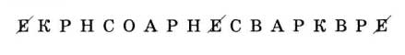
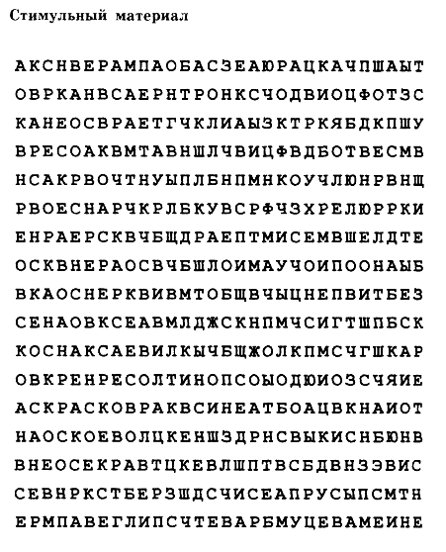

Приложение 11

Методика «Рисование по точкам»
Цель: уровень ориентировки на заданную систему требований, может сознательно контролировать свои действия.
Оцениваемое УУД: регулятивные УУД, умение контролировать свою деятельность
Возраст: 6,5 -8 лет
Форма (ситуация оценивания): фронтальная письменная работа.
Методика включает 6 задач, каждая из которых помещается на отдельном листе специальной книжечки, выдаваемой испытуемому. Образцами в задачах № 1 и 5 служат неправильные треугольники, в задаче № 2 - неправильная трапеция, в задаче № 3 - ромб, в задаче № 4 - квадрат и в задаче № 5 - четырехлучевая звезда:
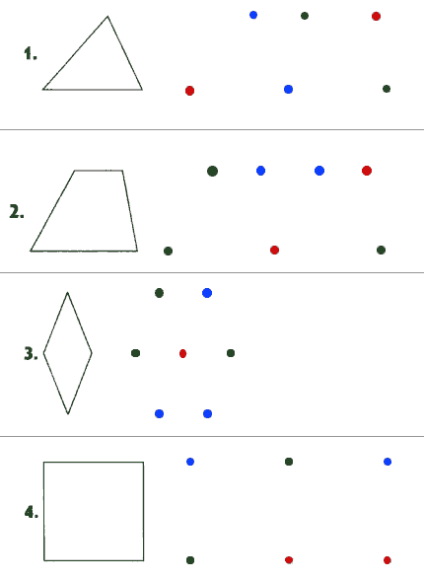

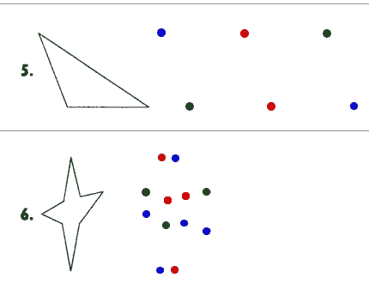

Обследование можно проводить как фронтально, так и индивидуально. Детей рассаживают за столы по одному. Перед каждым ребенком кладут книжечку с заданием. Экспериментатор, стоя так, чтобы его было хорошо видно всем детям, раскрывает такую же книжечку и показывает лист с заданием № 1. Затем он говорит: "Откройте свои книжечки на первой странице. Посмотрите: у вас нарисовано так же, как и у меня". (Если кто-либо из детей открыл не ту страницу, экспериментатор поправляет его.)
Указывая на вершины треугольника-образца, экспериментатор продолжает: "Видите, здесь были точки, которые соединили так, что получился этот рисунок (следует указание на стороны треугольника; слова вершина, стороны, "треугольник" экспериментатором не произносятся). Рядом нарисованы другие точки (следует указание на точки, изображенные справа от образца). Вы сами соедините эти точки линиями так, чтобы получился точно такой рисунок. Здесь есть лишние точки. Вы их оставите, не будете соединять.
Теперь посмотрите в своих книжечках: эти точки одинаковые или нет?" Получив ответ "нет", экспериментатор говорит: "Правильно, они разные. Тут есть красные, синие и зеленые. Вы должны запомнить правило: одинаковые точки соединять нельзя. Нельзя проводить линию от красной точки к красной, от синей к синей или от зеленой к зеленой. Линию можно проводить только между разными точками. Все запомнили, что надо делать? Надо соединить точки, чтобы получился точно такой же рисунок, как тут (следует указание на образец-треугольник). Одинаковые точки соединять нельзя. Если вы проведете линию неправильно, скажите, я сотру ее резинкой, она не будет считаться. Когда сделаете этот рисунок, переверните страницу. Там будут другие точки и другой рисунок, вы будете рисовать его".
По окончании инструктирования детям раздаются простые карандаши. Экспериментатор по ходу выполнения задания стирает по просьбе детей неверно проведенные линии, следит за тем, чтобы не была пропущена какая-либо задача, ободряет детей, если это требуется.
Оценка выполнения задания.
Основным показателем выполнения задания служит суммарный балл (СБ). Он выводится следующим образом. В каждой задаче прежде всего устанавливается точность воспроизведения образца. В задачах № 1 и 5 воспроизводящим образец (хотя бы приблизительно) считается любой треугольник, в задачах № 2, 3 и 4 - любой четырехугольник, в задаче № 6 - любая звезда. Незавершенные фигуры, которые могут быть дополнены до вышеперечисленных, также считаются воспроизводящими образец.
Если ребенок воспроизвел образец хотя бы приблизительно, он получает по одному баллу за каждый правильно воспроизведенный элемент фигуры (в задачах № 1-5 в качестве элемента выступает отдельная линия, в задаче № 6 - луч). Правильно воспроизведенным считается элемент, не включающий нарушений правила (т.е. не содержащий соединения одинаковых точек).
Кроме того, начисляется по одному баллу за:
1. соблюдение правила, т.е. если оно не было нарушено в данной задаче ни разу;
2. полностью правильное воспроизведение образца (в отличие от приблизительного);
3. одновременное соблюдение обоих требований (что возможно только в случае полностью правильного решения).
Суммарный балл представляет собой сумму баллов, полученных ребенком за все 6 задач. Балл, получаемый за каждую из задач, может колебаться: в задачах № 1 и 5 - от 0 до 6, в задачах № 2, 3, 4 и 6 - от 0 до 7.
Таким образом, суммарный балл может колебаться от 0 (если нет ни одного верно воспроизведенного элемента и ни в одной из задач не выдержано правило) до 40 (если все задачи решены безошибочно).
Стертые, т.е. оцененные самим ребенком как неправильные, линии при выведении оценки не учитываются.
В ряде случаев достаточной оказывается более грубая и простая оценка - число правильно решенных задач (ЧРЗ). ЧРЗ может колебаться от 0 (не решена ни одна задача) до 6 (решены все 6 задач).
Интерпретация результатов:
33-40 баллов (5-6 задач) - высокий уровень ориентировки на заданную систему требований, может сознательно контролировать свои действия.
19-32 балла (3-4 задачи) - ориентировка на систему требований развита недостаточно, что обусловлено невысоким уровнем развития произвольности.
Менее 19 баллов (2 и менее задачи) - чрезвычайно низкий уровень регуляции действий, постоянно нарушает заданную систему требований, предложенную взрослым.

